一年级语文园地三测试题
班别 姓名 成绩
一、小花盛开笑哈哈。（7分）
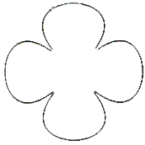
静
船
早
影
尾
朋
扁

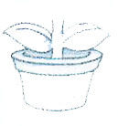
chuán
jìnɡ
wěi
zǎo
yǐnɡ
biǎn
pénɡ
二、给带点的字选择正确的读音，打上“√”。（6分）
xiànɡ( ) chánɡ( ) bā ( )
好像
常常
尾巴
xiàn ( ) cánɡ ( ) bɑ ( )
jīn ( ) sǎn ( ) ɡuānɡ( )
黄金
亮光
雨伞
jīnɡ( ) shǎn ( ) ɡānɡ( )

三、我会写。 （13分）
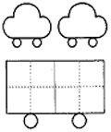
地
朵
ěr
bái
yún

chū
mén
dà
tián
shān
xiǎo
shànɡ
chē
dì
niǎo
小
diàn
mǐ
mimm
duō

四、哪个鱼缸是金鱼的？（8分）
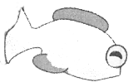
排
花

跟
把

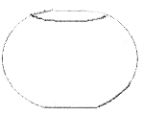
扌
艹
足

草
拔
打
跳

五、小蜜蜂应该去哪朵花采蜜?(6分)
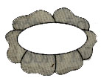
见
头
长
马
也
鸟

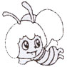
三画
四画
五画
三画
三画

六、变字小魔术，加一笔变成新字。（5分）
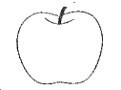
日
大
七、哪个水壶倒哪个杯。（7分）
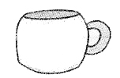
黑
前
左
高
长
大
上

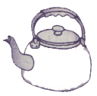
低
右
短
白
后
下
小
八、我会连。（26分）
弯弯的 星星 像小小的船
闪闪的 天空 像宝石
蓝蓝的 月亮 像大海

两把 伞 一只 白云

一枝 房 一条 小狗
一座 树 一朵 小河
一棵 花 一头 牛

猴子的尾巴 长 白白的 瓦
兔子的尾巴 短 青青的 雪
鸭子的尾巴 扁 大大的 公路
公鸡的尾巴 弯 宽宽的 草牙
孔雀的尾巴 好像一把伞 可爱的 窗
松鼠的尾巴 最漂亮 尖尖的 小鸟

九、小猫钓鱼。（6分）
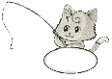
早
星
春
香
阳关道
晚
星
晨
花
光
天
上

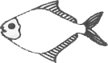
十、看图填写音节。（8分）

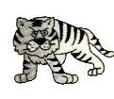
lǎohǔ
前
右
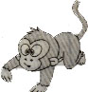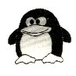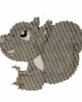
hóuzi
sōnɡshǔ
企鹅
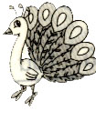
kǒnɡquè
在企鹅的前面是 ，后面是 ，左边是 ，右边是 。
十一、给动物加上尾巴。（8分）

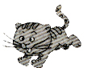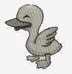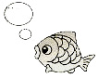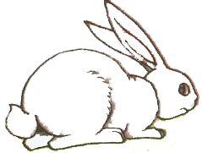

猫 鸭 鱼 兔

